镜片材质和膜层怎样选配报价：基础价、可选项与附加费用核对｜云上订货系统
门店向批发商订配镜片时，常把“某系列镜片一副多少钱”当成完整报价。顾客后来换了材质、加了膜层，销售仍按口头总价下单；加工方按选项生产，财务月底才发现额外费用。问题是基础商品、选配、计价单位和版本没有同时出现在客户确认、订单与加工依据中。报价必须回答：基础价含什么、另收什么、按片还是按副、由谁确认。
本文讨论经营报价与交接，不提供镜片适用性建议。材质、度数与膜层是否适合顾客，由专业人员判断；系统可选不等于专业审核通过。下文金额仅用于演算，不代表系统预设收费。

先定义基础价到底买到什么
基础价不能只写“镜片200元”。它要绑定商品系列、材质基型、销售单位和所含服务。假设一副基础镜片售价200元，含标准膜层，不含特殊膜层、镜框和装配；“200元/副”才是可执行的起点。如果商品档案用“件”，必须写清一件代表一副、单片还是一个定制项目。订单“1件”不能被加工方自行解释成“1片”。
商品维护要区分互斥项与可叠加项：不同材质通常互斥；膜层能否叠加，取决于加工约束；镜框、装配和加急可能独立收费。不能把两种替代材料都做成加价复选框，也不能因为膜层写在备注里就认为已含在基础价。未经供方确认的组合不要开放，报价可选不等于可生产。
管理端已有真实定制商品页面，能看到商品销售价与定制模板的关联。它证明有商品和模板的承接位置，但截图本身不证明模板已经配置了材质互斥、膜层兼容或附加费计算。上线前要打开企业当前模板，逐项核字段、允许值、默认值和价格来源，再用一笔真实试单核对最终订单。
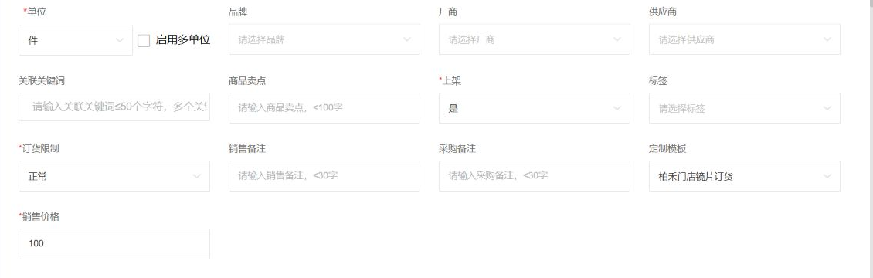
图1：商品页面可承接基础商品与定制模板；单看这个页面不能推断每个选项的计价规则已经正确配置。

把选配拆成能复算的费用行
客户看到的总价可以简洁，但内部至少要保存费用拆分：基础镜片、材质差价、膜层、镜框、加工或其他经确认的服务费；每行写明计价单位、数量、单价、金额和适用条件。举一个演算例：基础镜片200元/副，某膜层40元/副，装配20元/副，且这三项均适用于同一副，则应收260元/副。若膜层实际按片收20元，两片共40元，合计仍为260元，但报价行应记录“20元/片×2片”；不能只因为结果相同就省掉单位。若只一侧选择了特殊配置，则需按实际报价政策判断是否支持左右分片计价，不能自动把单片费用乘二。
折扣须注明范围。若仅对200元基础价打九折，实收为180+40+20=240元；若对260元总价打九折，则是234元。优惠券、等级价和人工改价叠加时，应先定优先顺序，再向顾客展示最终应付和收费行。“系统金额对了”不代表规则对了，也可能是人工改价掩盖配置错误。
报价前还要核可做性。某种材质与膜层、镜框结构或加工方式是否兼容，可能受供应商、设备和专业要求限制。销售没有权力从软件下拉框的存在推断可做；加工方需明确可否生产、替代方案、费用和交期。报价单可设“待供方确认”状态或等价的人工审核流程，未确认时不对门店作不可撤销的承诺。专业适配与商业价格是两张核对表，不能相互替代。
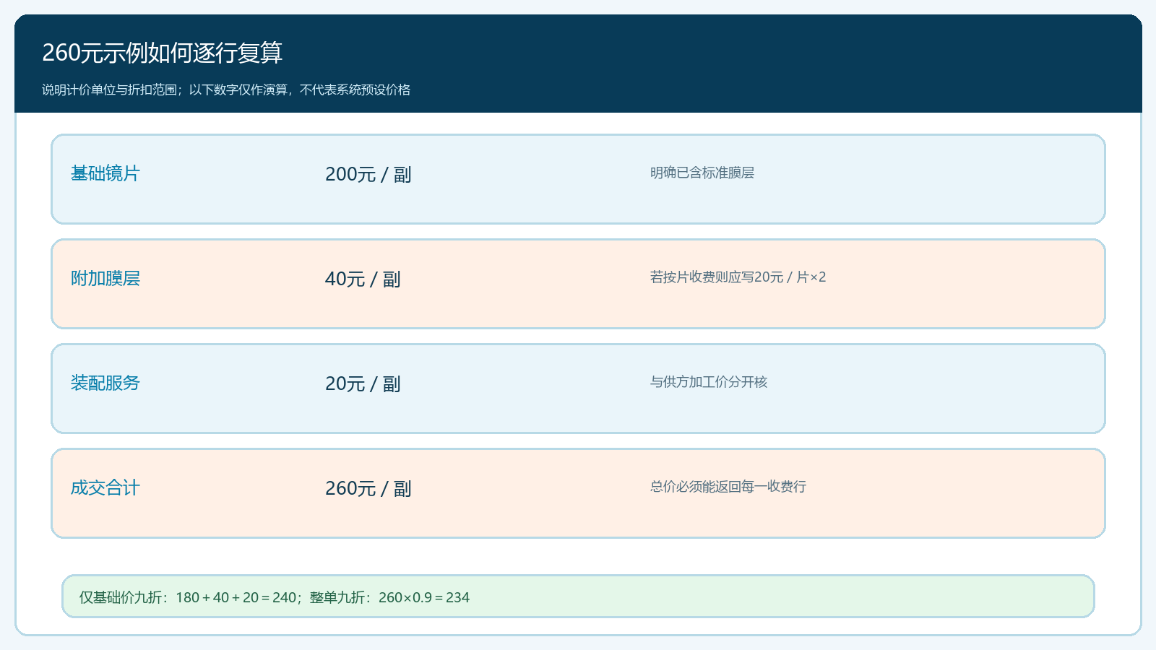
图2：示例金额只用于说明单位和折扣口径；企业应以本次已确认的价格表、实际商品和政策版本重算。

手机下单和后台接单核同一组选项
门店在手机商城提交前，先核顾客或门店项目号、左右侧别和已确认的商品选项，再核数量和应付金额。现有真实手机商城素材能看到定制商品行和成交价，但商品行摘要可能截断，不足以证明所有镜片材质、膜层和左右参数都已完整展示。门店遇到截断内容，应进详情核全字段；若系统没有合适的字段，需要把经确认的选项以双方可见的结构化资料附在订单交接中，不能用一句“按上次做”替代。
一副眼镜可按副报价，左右片参数却须分别确认。两位顾客同时订货时，不能只写“镜片2副、膜层2次”；应逐项目核左右片、基础商品、选项和报价版本。价格与交期必须属于同一版本。

图3：手机商品行能帮助门店在下单处再核选配和成交价；摘要被截断时仍要打开详情核完整选项。
后台接单人员再从订单明细复核一次。真实管理端订单素材能看到定制选项文字、数量、单价、小计和应收；例如明细里出现折射率、镜框款式以及左右参数。这些字段是把门店选择传给下一岗的基础，却不等于已经显示了“哪项收40元”。如果订单只留260元总价，加工方按选项生产、财务按金额收款，仍无法解释40元是膜层、材质还是人工改价。接单应附对应的费用拆分和政策版本，能由另一名人员独立复算才算通过。
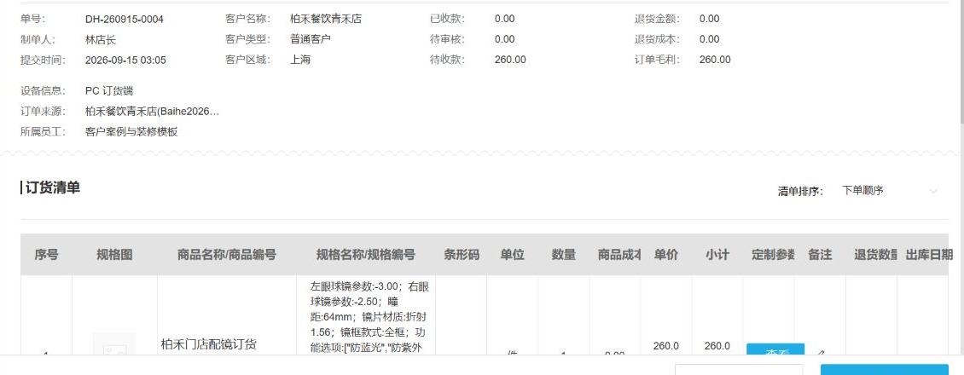
图4：后台订单显示的金额与参数用于订单复核；该截图没有逐项费用来源，不能据此宣称附加费已自动计算。

客户确认后再交加工，变更要重报价
可执行订单的顺序是：门店提出需求，专业人员确认适用方案，销售形成拆分报价，供方核可做性与交期，门店确认后交加工。加工依据应包含材质、膜层、左右参数、镜框与项目号；收费依据应包含同版费用行和成交金额。仅转发下单成功截图，不足以说明怎么做、为何收这个价。
假设门店已确认基础镜片加标准膜层共200元，采购已下发后又改为附加膜层。此时不能只在加工沟通群里补一句“加一层”。销售要问供方能否改、是否已经开工、原材料是否作废、追加多少费用、交期延后多久；门店接受新版报价后，保留旧版200元和新版价格的差异，以及确认人和时间。若材料已裁切或加工完成，损耗和返工费可能由不同责任方承担，应先核合同或交易约定。客户未确认新增费用时，不应在月底直接把差额作为应收；供方未确认可做时，也不应只改系统价格就让加工继续。
若订单已交付后客户要求换膜层，处理的是售后或新订单，不是回写历史订单的选配字段。旧件是否退回、是否可复用、已收款怎样冲回、重做的收费和新交付日期都需要单独记录，并与原单关联。改价、改单与返工涉及不同时间点：未加工可撤旧版重提；已加工先核损耗与停工；待交付先隔离旧件；已交付则按售后实物和资金记录处理。一个“修改成功”的状态无法代替这四种业务结果。
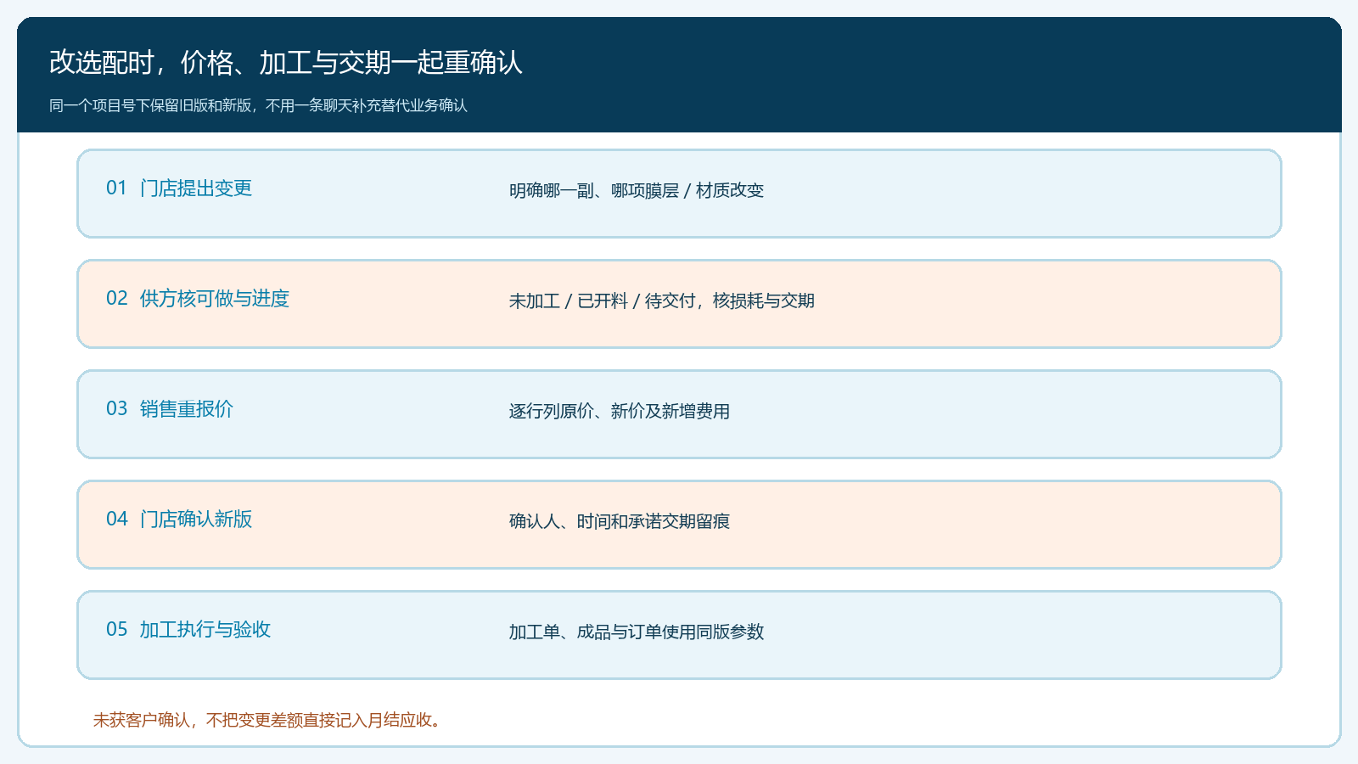
图5：先确认选项、价格与可做性，再把同版资料交加工；中途改选配必须返回重报价和重新确认。

月结看总价，也看漏收和重复收费
财务与供方对账时，不能仅以客户实收等于订单应收为结束。要沿一笔配镜项目核基础镜片、材质差价、膜层、镜框与加工等费用行，核采购或加工方的对应成本，核销售承诺与实际交付是否一致。门店可能付了260元，但供方月结单又列了两次膜层加工；也可能供方确实加了膜层，销售没有向门店确认并收费。前一种是重复成本，后一种是漏收毛利，两者处理责任不同。退款或返工时，还要指出冲回的是哪一行和哪一副，不能在总账上笼统扣一笔。
经营负责人至少看三项：选配订单可逐行复算的比例；改选配在加工前完成再确认的比例；附加费收入与供方加工成本的差异。差异异常高可能多收，过低可能漏收。抽样要包含普通、特殊材质及返工，能从订单回到报价版本、客户确认与加工单。

用三笔试单验证价格规则后再扩品类
第一笔用标准材质和包含在基础价内的膜层，检查是否只收基础价、加工方收到的选项是否清楚。第二笔选一项要加价的膜层，并分别用按副和按片的实际企业规则复算，核手机端金额、后台明细、客户报价单和供方加工价是否能对应。第三笔在供方已接单后改选项，核旧版、新版、差价、客户再确认及交期变化；故意让其中一笔订单摘要截断，看门店能否通过详情发现选项不符。试单金额应使用企业真实价格表，本文演算数字不得直接带入生产收费。
每笔验收都要求另一名未参与报价的人员从资料独立算出客户应付，并说清每一项费用由谁收取、由谁承担成本。若必须询问销售当时的口头承诺才能复算，这条价格链仍不完整；若加工单与客户确认的膜层不同，即使客户实付与系统应收相等也必须暂停交付。先在一个供应商、一组门店和少量代表商品上把异常查清，再扩充可选材料。扩品类的门槛是后续人员不靠个人记忆也能执行，而非商品模板里能建出更多下拉选项。
云上订货可承接定制商品、手机选配与后台订单；选项互斥、加价和报价展示须按当前版本验证。专业人员决定适配，供方确认可做性，销售与门店确认价格，财务核费用。任抽一笔订单，应能从实物回溯同版选项、逐行报价、客户确认与实际收支。

